### **NGÀY SOẠN 05/10/2024**

### **tIẾT 9,10:BÀI 4: QUY LUẬT SINH TRƯỞNG**

### **VÀ PHÁT TRIỂN CỦA CÂY RỪNG**

**I. MỤC TIÊU**

**1. Kiến thức**

- Phân tích được quy luật sinh trưởng, phát triển của cây rừng.

**2. Năng lực**

***2.1. Năng lực chung:***

- Giao tiếp và hợp tác: khả năng thực hiện nhiệm vụ một cách độc lập hay theo nhóm; Trao đổi tích cực với giáo viên và các bạn khác trong lớp.

- Tự chủ và tự học: biết lắng nghe và chia sẻ ý kiến cá nhân với bạn, nhóm và GV. Tích cực tham gia các hoạt động trong lớp.

- Giải quyết vấn đề và sáng tạo: biết phối hợp với bạn bè khi làm việc nhóm, tư duy logic, sáng tạo khi giải quyết vấn đề.

***2.2. Năng lực riêng:***

*-* Năng lực tìm hiểu công nghệ:Lựa chọn được các nguồn tài liệu phù hợp để tìm hiểu về quy luật sinh trưởng và phát triển của cây rừng.

**3. Phẩm chất**

- Chăm chỉ: HS chuẩn bị bài trước khi đến lớp, hăng say tìm tòi kiến thức bên ngoài để mở rộng hiểu biết và thường xuyên xem lại kiến thức bài cũ.

- Trách nhiệm: Có ý thức vận dụng kiến thức về quy luật sinh trưởng và phát triển của cây rừng vào thực tiễn.

- Trung thực: HS thật thà, ngay thẳng trong việc đánh giá và tự đánh giá; HS mạnh dạn nói lên ý tưởng, suy nghĩ của mình.

**II. THIẾT BỊ DẠY HỌC**

**1. Đối với giáo viên**

- Giáo án, SGK, SGV *Công nghệ Lâm nghiệp – Thủy sản – Kết nối tri thức với cuộc sống.*

- Máy tính, máy chiếu (nếu có).

- Tranh ảnh, tài liệu liên quan đến sinh trưởng, phát triển và các giai đoạn sinh trưởng, phát triển của cây rừng.

+ Hình ảnh các giai đoạn sinh trưởng và phát triển của cây rừng.

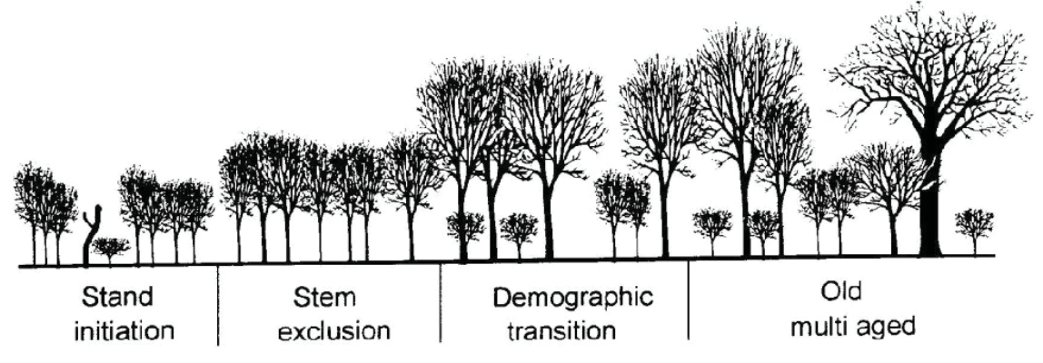

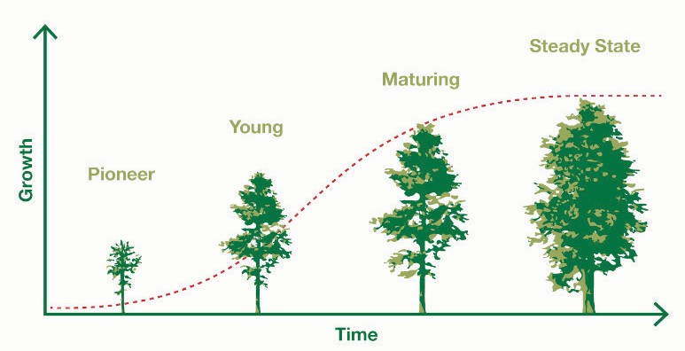

- Phiếu học tập.

### Phiếu học tập số 1

|  |  |  |  |
| --- | --- | --- | --- |
| **K**  (Nêu điều em đã biết về sinh trưởng và phát triển của cây rừng) | **W**  (Nêu điều em muốn biết về sinh trưởng và phát triển của cây rừng) | **L**  (Điều em đã học được, những câu trả lời cho câu hỏi ở cột W) | **H**  (Nêu điều em muốn tìm hiểu thêm và cách tìm hiểu) |
|  |  |  |  |

Phiếu học tập số 2: Phân loại một số loại cây rừng

|  |  |  |
| --- | --- | --- |
| **Loài cây và đặc điểm sinh trưởng** | **Cây sinh trưởng nhanh** | **Cây sinh trưởng chậm** |
| Cây lim xanh: tăng trưởng đường kính thân trung bình đạt khoảng 0,5–0,7cm/năm. |  |  |
| Cây bạch đàn nâu: lượng tăng trưởng đạt khoảng 15–18m3/ha/năm. |  |  |
| Cây thông ba lá: tăng trưởng đường kính thân khoảng 1,5 cm/năm. |  |  |
| Cây keo lai: năng suất có thể đạt từ khoảng 20–25 m3/ha/năm. |  |  |

Phiếu học tập 3: Các giai đoạn sinh trưởng, phát triển của cây rừng

|  |  |  |
| --- | --- | --- |
| **Giai đoạn** | **Thời điểm** | **Đặc điểm cây rừng** |
| 1. Giai đoạn non | Từ khi hạt nảy mầm đến khi cây ra hoa lần thứ nhất. |  |
| 2. Giai đoạn gần thành thục | Từ 3–5 năm kể từ khi cây ra hoa đầu tiên của cây. |  |
| 3. Giai đoạn thành thục | Từ 5–10 năm kể từ khi cây ra hoa lần thứ nhất. |  |
| 4. Giai đoạn già cỗi | Giai đoạn cuối cùng của chu kì sinh trưởng, phát triển. |  |

**2. Đối với học sinh**

- SGK, tài liệu có liên quan đến quy luật sinh trưởng và phát triển của cây rừng.

**III. CÁC HOẠT ĐỘNG DẠY HỌC**

### **1. Hoạt động 1: Hoạt động mở đầu**

**a. Mục tiêu:**

Thông qua các hình ảnh và các câu hỏi gợi ý giúp HS gợi nhớ lại những kiến thức đã có về sinh trưởng, phát triển của cây rừng. Bên cạnh đó, các hình ảnh về các giai đoạn sinh trưởng, phát triển của cây rừng sẽ kích thích HS mong muốn tìm hiểu các nội dung mới, lí thú trong bài học.

**b. Nội dung:**

**-** HS được yêu cầu quan sát hình ảnh về quá trình sinh trưởng và phát triển ở thực vật và hoàn thành nội dung cột K và W trong phiếu học tập số 1.

- GV chiếu hình ảnh sự sinh trưởng của cây rừng và đưa ra câu hỏi nêu vấn đề: Thế nào là sinh trưởng và phát triển của cây rừng? Quá trình sinh trưởng và phát triển của cây rừng gồm những giai đoạn nào?

**c. Sản phẩm:**

- HS nêu một số nội dung trong cột K và W.

|  |  |
| --- | --- |
| **K**  (Nêu điều em đã biết về sinh trưởng và phát triển của cây rừng) | **W**  (Nêu điều em muốn biết về sinh trưởng và phát triển của cây rừng) |
| * Sinh trưởng của thực vật là sự tăng lên về kích thước và khối lượng. * Phát triển của thực vật là quá trình biến đổi về chất và sự phát sinh các cơ quan trong toàn bộ đời sống của cây. * Biểu hiện của quá trình sinh trưởng: tăng khối lượng, kích thước, thể tích. * Biểu hiện của phát triển: thành thục, ra hoa, kết quả. * Đặc điểm của sinh trưởng và phát triển ở thực vật: tốc độ không đồng đều qua các giai đoạn; sinh trưởng đến cuối đời,... | * Quá trình sinh trưởng và phát triển của cây rừng diễn ra như thế nào? Gồm những giai đoạn nào?... * Sinh trưởng của các loại cây khác nhau giống hay khác nhau? * Những yếu tố nào ảnh hưởng đến sinh trưởng và phát triển?   - Có thể làm gì để điều khiển sinh trưởng và phát triển của cây rừng? |

**d) Tổ chức thực hiện:**

**Bước 1: GV chuyển giao nhiệm vụ học tập**

- GV tổ chức cho HS xem hình ảnh về quá trình sinh trưởng và phát triển ở thực vật.

- GV sử dụng kĩ thuật KWLH và yêu cầu HS hoàn thành nội dung cột K và W trong phiếu học tập số 1:

|  |  |
| --- | --- |
| **K**  (Nên điều em đã biết về sinh trưởng và phát triển của cây rừng) | **W**  (Nêu điều em muốn biết về sinh trưởng và phát triển của cây rừng) |
|  |  |

- GV cho HS quan sát thêm hình ảnh về quá trình sinh trưởng và phát triển của cây rừng.

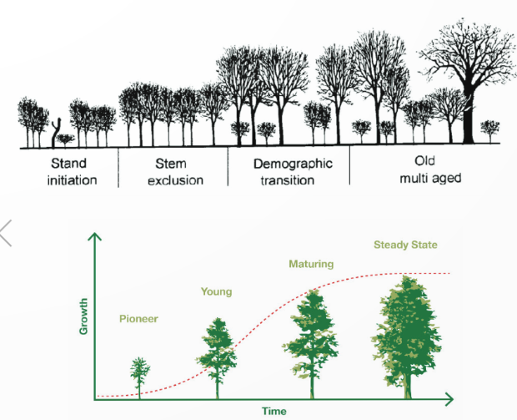

**Bước 2: HS tiếp nhận, thực hiện nhiệm vụ học tập**

- HS quan sát hình ảnh, thảo luận cặp đôi, hoàn thành cột K và W trong phiếu học tập.

- GV quan sát, hướng dẫn, hỗ trợ HS (nếu cần thiết).

**Bước 3: Báo cáo kết quả thực hiện nhiệm vụ học tập**

- GV mời đại diện 2 – 3 nhóm xung phong trả lời trong phiếu học tập.

- GV yêu cầu các HS khác lắng nghe, nhận xét, bổ sung ý kiến (nếu có).

**Bước 4: Đánh giá kết quả thực hiện nhiệm vụ học tập**

- GV nhận xét, đánh giá.

- GV chiếu hình ảnh sự sinh trưởng của cây rừng và đưa ra câu hỏi khái quát nội dung nghiên cứu của bài học, dẫn dắt HS vào bài học: *Để giải đáp câu hỏi của các bạn trong phần W cũng như tìm câu trả lời về thế nào là sinh trưởng và phát triển của cây rừng, quá trình sinh trưởng và phát triển của cây rừng gồm những giai đoạn nào,… chúng ta hãy cùng nghiên cứu nội dung bài học hôm nay –****Bài 4: Quy luật sinh trưởng và phát triển của cây rừng****.*

### **2. Hoạt động 2: Hoạt động hình thành kiến thức mới**

#### **2.1. Nội dung 1: Tìm hiểu khái niệm sinh trưởng và phát triển của cây rừng**

**a) Mục tiêu**

- Nêu được khái niệm về sinh trưởng và phát triển của cây rừng.

- Phân biệt được các nhóm cây sinh trưởng nhanh và sinh trưởng chậm.

- Nhận biết được một số biểu hiện phát triển của cây rừng.

**b) Nội dung**

- Nhiệm vụ 1: HS được yêu cầu nghiên cứu mục I trong SGK, kết hợp với kiến thức đã có để trả lời các câu lệnh:

+ Nêu khái niệm về sinh trưởng và phát triển của cây rừng.

+ Dựa vào tốc độ sinh trưởng có thể chia làm mấy nhóm? Cho ví dụ

- Nhiệm vụ 2: GV đưa ra ví dụ về tốc độ sinh trưởng của một số loài cây rừng, yêu cầu HS kết hợp nghiên cứu nội dung mục I trong SGK, hoàn thành phiếu học tập 2.

- Nhiệm vụ 3: Thảo luận cặp đôi, nêu khái niệm phát triển của cây rừng; biểu hiện của sinh trưởng và phát triển của cây rừng. Từ đó rút ra mối quan hệ giữa sinh trưởng và phát triển?

**c) Sản phẩm:** HS ghi được vào vở:

- Khái niệm sinh trưởng và phát triển; ví dụ về sinh trưởng và phát triển.

- Phân loại cây rừng theo tốc độ sinh trưởng:

+ Nhóm cây sinh trưởng nhanh: tăng trưởng đường kính thân khoảng từ 2 cm/năm hoặc năng suất bình quân 15 m3/ha/năm. Ví dụ: cây bạch đàn, cây keo.

+ Nhóm cây sinh trưởng chậm: cây lim xanh, cây thông.

- Mối quan hệ giữa sinh trưởng và phát triển:

+ Sinh trưởng giúp cây tích luỹ vật chất làm điều kiện cho quá trình phát triển.

+ Phát triển là tiền đề cho một giai đoạn sinh trưởng mới của cây rừng và tạo ra thế hệ cây rừng mới.

* Đáp án phiếu học tập số 2

|  |  |  |
| --- | --- | --- |
| **Loại cây và đặc điểm sinh trưởng** | **Cây sinh trưởng nhanh** | **Cây sinh trưởng chậm** |
| Cây lim xanh |  | x |
| Cây bạch đàn nâu | x |  |
| Cây thông ba lá |  | x |
| Cây keo lai | x |  |

**d) Tổ chức thực hiện**

**Bước 1: GV chuyển giao nhiệm vụ học tập**

- Nhiệm vụ 1: GV yêu cầu HS hoạt động cá nhân, tái hiện kiến thức kết hợp nghiên cứu SGK mục I và trả lời các câu hỏi:

+ Thế nào là sinh trưởng của cây rừng? Nêu một số biểu hiện của sinh trưởng ở cây rừng.

+ Phát triển là gì? Nêu một số biểu hiện của phát triển ở cây rừng.

- Nhiệm vụ 2: GV yêu cầu HS nghiên cứu nội dung mục I trong SGK để hoàn thành phiếu học tập 2.

- Nhiệm vụ 3: GV yêu cầu HS nghiên cứu nội dung mục I trong SGK, thảo luận cặp đôi để thực hiện yêu cầu: Trình bày khái niệm phát triển. Nêu một số biểu hiện của phát triển ở cây rừng. Nêu mối quan hệ giữa sinh trưởng và phát triển của cây rừng.

**Bước 2: HS tiếp nhận, thực hiện nhiệm vụ học tập**

- Nhiệm vụ 1: Nghiên cứu nội dung mục I trong SGK, thảo luận nhóm và trả lời câu hỏi của GV.

- Nhiệm vụ 2: Hoàn thành phiếu học tập số 2.

- Nhiệm vụ 3: Nghiên cứu nội dung trong SGK, thảo luận cặp đôi và trả lời câu hỏi của GV.

**Bước 3: Báo cáo kết quả thực hiện nhiệm vụ học tập**

+ Đại diện HS báo cáo; các HS khác nhận xét, bổ sung.

+ GV quan sát, hỗ trợ khó khăn các nhóm gặp phải.

**Bước 4: Đánh giá kết quả thực hiện nhiệm vụ học tập**

GV nhận xét, đánh giá và giúp HS hoàn thiện kiến thức.

#### **2.1. Nội dung 2: Tìm hiểu các giai đoạn sinh trưởng và phát triển của cây rừng**

**a) Mục tiêu**

HS phân tích được quy luật sinh trưởng và phát triển của cây rừng làm cơ sở cho việc đề xuất các biện pháp kĩ thuật chăm sóc phù hợp với từng giai đoạn của cây rừng.

**b) Nội dung**

- GV yêu cầu HS nghiên cứu phần II.1 trong SGK, hoạt động nhóm hoàn thành phiếu học tập số 3.

- GV yêu cầu HS nghiên cứu độc lập SGK, nêu nhiệm vụ của chăm sóc rừng.

**c) Sản phẩm**

- HS ghi được vào vở:

+ Các giai đoạn sinh trưởng và phát triển của cây rừng và đặc điểm của từng giai đoạn.

|  |  |  |
| --- | --- | --- |
| **Giai đoạn** | **Thời điểm** | **Đặc điểm cây rừng** |
| 1. Giai đoạn non | Từ khi hạt nảy mầm đến khi cây ra hoa lần thứ nhất | * Sinh trưởng mạnh và đáp ứng tốt với các biện pháp chăm sóc. * Chống chịu kém. |
| 2. Giai đoạn gần thành thục | Từ 3–5 năm kể từ khi cây ra hoa đầu tiên của cây | * Cây sinh trưởng mạnh; lượng hoa quả tăng dần; tán cây hình thành; sức đề kháng cao hơn. * Năng suất và chất lượng lâm sản chưa ổn định. |
| 3. Giai đoạn thành thục | Từ 5–10 năm kể từ khi cây ra hoa lần thứ nhất | * Cây sinh trưởng chậm hơn, tán cây đã định hình. * Năng suất và chất lượng lâm sản tương đối ổn định; khả năng ra hoa, đậu quả mạnh nhất. |
| 4. Giai đoạn già cỗi | Giai đoạn cuối cùng của chu kì sinh trưởng, phát triển | * Tăng trưởng hàng năm giảm rồi ngừng hẳn. * Quá trình trao đổi chất diễn ra chậm; khả năng ra hoa, đậu quả giảm; chất lượng hạt kém. * Sức đề kháng của cây giảm, cây dễ mắc sâu, bệnh, già cỗi và chết. |

+ Quy luật sinh trưởng, phát triển của cây rừng: chậm khi còn non, sau đó tăng dần đến khi đạt cực đại thì giảm dần và gần như không thay đổi cho đến khi cây chết.

**d) Tổ chức thực hiện**

**Bước 1: GV chuyển giao nhiệm vụ học tập**

**- Nhiệm vụ 1:** GV yêu cầu HS nghiên cứu SGK mục II và hoạt động nhóm, hoàn thành phiếu học tập số 3: Tìm hiểu các giai đoạn sinh trưởng, phát triển của cây rừng.

+ Nhóm 1, 2: hoàn thành nội dung giai đoạn 1 và 2.

+ Nhóm 3, 4: hoàn thành nội dung giai đoạn 3 và 4.

- **Nhiệm vụ 2:** GV yêu cầu HS hoạt động nhóm, sử dụng kĩ thuật đóng vai trình bày mỗi giai đoạn sinh trưởng và phát triển của cây rừng và đặt câu hỏi về nội dung trình bày của nhóm bạn.

+ Nhóm 1: Trình bày giai đoạn 1.

+ Nhóm 2: Trình bày giai đoạn 2.

+ Nhóm 3: Trình bày giai đoạn 3.

+ Nhóm 4: Trình bày giai đoạn 4.

- **Nhiệm vụ 3:** GV yêu cầu HS thảo luận trả lời các câu hỏi:

+ Nêu các giai đoạn phát triển của cây rừng tương ứng với Hình 4.2 (SGK).

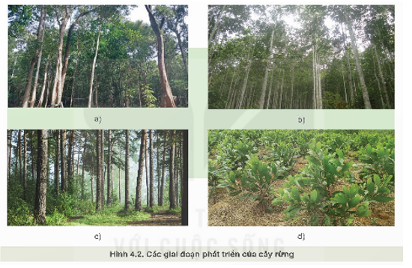

+ Để đảm bảo cây rừng sinh trưởng, phát triển tốt nhất cần tập trung chăm sóc ở giai đoạn nào?

+ Đối với rừng sản xuất, để thu hiệu quả kinh tế cao nên tiến hành khai thác ở giai đoạn nào?

+ Nêu quy luật sinh trưởng và phát triển của cây rừng.

**Bước 2: HS tiếp nhận, thực hiện nhiệm vụ học tập**

- Nhiệm vụ 1: Thảo luận nhóm và hoàn thành phiếu học tập số 3 theo nội dung được phân công.

- Nhiệm vụ 2: Mỗi nhóm phân công nhiệm vụ, thực hiện nhiệm vụ của nhóm.

- Nhiệm vụ 3: Thảo luận và trả lời câu hỏi.

**Bước 3: Báo cáo kết quả thực hiện nhiệm vụ học tập**

+ Đại diện các nhóm báo cáo.

+ Nhóm khác nhận xét, bổ sung.

+ GV quan sát, hỗ trợ khó khăn của HS.

**Bước 4: Đánh giá kết quả thực hiện nhiệm vụ học tập**

GV nhận xét, đánh giá và giúp HS hoàn thiện kiến thức.

### **3. Hoạt động 3: Hoạt động luyện tập**

### **a) Mục tiêu**

HS củng cố và khắc sâu nội dung của bài học.

**b) Nội dung**

- Nhiệm vụ 1: HS hoàn thiện bảng phiếu học tập số 1 cột L, H.

- Nhiệm vụ 2: HS trả lời các câu hỏi trắc nghiệm.

Câu 1. Biểu hiện về sự sinh trưởng của cây rừng là

1. sự tăng trưởng đường kính thân.
2. sự ra hoa.
3. sự hình thành quả và hạt.

**D.** sự hoàn thiện khả năng hấp thụ dinh dưỡng của rễ.

Câu 2. Nhận định nào sau đây đúng khi nói về khái niệm phát triển của cây rừng?

1. Là sự tăng lên về khối lượng của cây.
2. Là sự tăng lên về kích thước của thân và rễ.
3. Là quá trình biến đổi về chất và phát sinh các cơ quan.
4. Là sự tích luỹ vật chất trong quá trình sống của cây.

Câu 3. Đối với rừng sản xuất, để thu được hiệu quả kinh tế cao, nên tiến hành khai thác rừng ở cuối giai đoạn nào?

A. Giai đoạn non. B. Giai đoạn gần thành thục.

C. Giai đoạn già cỗi. D. Giai đoạn thành thục.

Câu 4. Đối với rừng giống, giai đoạn kinh doanh hạt giống tốt nhất là giai đoạn

A. non. B. gần thành thục. C. gần thành thục. D. già cỗi.

Câu 5. Để đảm bảo cây rừng sinh trưởng, phát triển tốt nhất cần tập trung chăm sóc tốt ở giai đoạn nào sau đây?

A. Giai đoạn non. B. Giai đoạn gần thành thục.

C. Giai đoạn già cỗi. D. Giai đoạn thành thục.

**c) Sản phẩm**

- Câu trả lời của HS cho các câu hỏi (Đáp án: 1 – A; 2 – C; 3 – D; 4 – C; 5 – A.)

- Bảng phiếu học tập số 1 cột L, H.

**d) Tổ chức thực hiện**

**Bước 1: GV chuyển giao nhiệm vụ học tập**

- Nhiệm vụ 1: GV yêu cầu HS hoàn thiện bảng phiếu học tập số 1 cột L, H.

- Nhiệm vụ 2: GV yêu cầu HS trả lời 5 câu hỏi trắc nghiệm.

**Bước 2: HS tiếp nhận, thực hiện nhiệm vụ học tập**

**-** HS vận dụng kiến thức đã học và kiến thức đã có của bản thân để hoàn thiện bảng phiếu học tập số 1 cột L, H, và trả lời các câu hỏi.

**Bước 3: Báo cáo kết quả thực hiện nhiệm vụ học tập**

+ GV gọi một số HS trả lời

+ HS khác theo dõi, nhận xét, bổ sung.

**Bước 4:Đánh giá kết quả thực hiện nhiệm vụ:** GV đánh giá kết quả của HS, chốt đáp án và kiến thức có liên quan.

### **4. Hoạt động 4: Hoạt động vận dụng**

**a) Mục tiêu**

HS vận dụng kiến thức về quy luật sinh trưởng, phát triển của cây rừng để áp dụng vào thực tiễn trồng và chăm sóc rừng.

b) Nội dung

HS về nhà tìm hiểu quá trình sinh trưởng của một loài cây rừng, xác định giai đoạn sinh trưởng, phát triển của chúng và đề xuất biện pháp kĩ thuật phù hợp cho một hoặc một số giai đoạn.

**c) Sản phẩm**

**\*** Xác định giai đoạn sinh trưởng, phát triển của một loài cây rừng:

- Giai đoạn non:

+ Cây thông con phát triển chậm trong những năm đầu tiên.

+ Cây thông con cần được bảo vệ khỏi sâu bệnh và động vật ăn cỏ.

+ Sau khoảng 5 - 7 năm, cây thông con sẽ bắt đầu phát triển nhanh hơn

- Giai đoạn gần thành thục: cây thông sinh trường mạnh về chiều cao và đường kính và bắt đầu ra hoa, kết quả.

- Giai đoạn thành thục:

+ Cây thông trưởng thành có thể cao tới 30 - 50 mét, tùy thuộc vào loài.

+ Cây thông có tán lá hình chóp và thân cây thẳng.

+ Cây thông có khả năng chịu hạn và chịu lạnh tốt.

+ Cây thông có thể sống hàng trăm năm.

- Giai đoạn già cỗi:

+ Cây thông có thể sống hàng trăm năm.

+ Khi cây thông già, cành cây sẽ trở nên gầy guộc và lá cây sẽ rụng nhiều hơn.

+ Cây thông có thể chết do nhiều nguyên nhân như sâu bệnh, nấm mốc, hoặc do điều kiện môi trường không thuận lợi.

* Đề xuất biện pháp kĩ thuật phù hợp với giai đoạn sinh trưởng, phát triển của một số cây rừng:

+ Giai đoạn non: cần tập trung chăm sóc tốt.

+ Giai đoạn gần thành thục: thực hiện các biện pháp chăm sóc và tỉa thưa.

+ Giai đoạn thành thục: thực hiện thu hoạch hạt giống hoặc khai thác rừng lấy gỗ

+ Giai đoạn già cỗi: thực hiện khai thác cây già cỗi để tận dụng sản phẩm, vệ sinh rừng và tạo không gian dinh dưỡng cho cây còn lại

**d) Tổ chức thực hiện.**

**Bước 1: Chuyển giao nhiệm vụ**

GV hướng dẫn HS về nhà tìm hiểu quá trình sinh trưởng của một loài cây rừng, xác định giai đoạn sinh trưởng, phát triển của chúng và đề xuất biện pháp kĩ thuật phù hợp cho một hoặc một số giai đoạn.

**Bước 2: Thực hiện nhiệm vụ**

HS về nhà tìm hiểu trên internet. Ghi chép vào vở và nộp lại sản phẩm cho GV vào buổi học tiếp theo.

**Bước 3: Báo cáo kết quả thực hiện nhiệm vụ học tập**

Nộp vở cho GV vào buổi học tiếp theo.

**Bước 4:Đánh giá kết quả thực hiện nhiệm vụ:**

- GV nhận xét, chuẩn đáp án phần vận dụng và cho điểm cộng.

## **IV. CÂU HỎI ÔN TẬP, KIỂM TRA ĐÁNH GIÁ MỞ RỘNG**

**Câu 1.** Trong các giai đoạn sinh trưởng, phát triển của cây rừng, giai đoạn nào sau đây cho năng suất và chất lượng lâm sản tương đối ổn định?

A. Giai đoạn non. B. Giai đoạn gần thành thục.

C. Giai đoạn già cỗi. D. Giai đoạn thành thục.

Câu 2. Nhận định nào sau đây đúng khi nói về đặc điểm của cây rừng giai đoạn gần thành thục?

**A.** Cây đáp ứng tốt nhất với các biện pháp chăm sóc như bón phân, làm cỏ, vun xới, tưới nước.

**B.** Tính chống chịu của cây kém, mẫn cảm với tác động của các điều kiện bất lợi.

**C.** Cây sinh trưởng chậm lại, tán cây đã định hình.

**D.** Các quá trình trao đổi chất diễn ra chậm; khả năng ra hoa, đậu quả giảm.

Câu 3. Tập trung chăm sóc tốt cho cây rừng cần thiết nhất vào giai đoạn nào?

A*.* Giai đoạn non. B. Giai đoạn gần thành thục.

C. Giai đoạn già cỗi. D. Giai đoạn thành thục.

Câu 4. Giai đoạn từ 3 đến 5 năm kể từ khi cây ra hoa lần thứ nhất là

A. Giai đoạn non. B. Giai đoạn gần thành thục.

C. Giai đoạn già cỗi. D. Giai đoạn thành thục.

Câu 5. Để tăng năng suất và chất lượng lâm sản người ta thường thực hiện các biện pháp chăm sóc và tỉa thưa cây rừng vào giai đoạn nào sau đây?

A. Giai đoạn non. B. Giai đoạn gần thành thục.

C. Giai đoạn già cỗi. D. Giai đoạn thành thục.

Câu 6. Nêu một số biểu hiện về sinh trưởng cà phát triển của cây rừng trong giai đoạn gần thành thục.

**Câu 7.** Kể tên một số loại cây thuộc nhóm cây sinh trưởng nhanh và nhóm cây sinh trưởng chậm. Đề xuất biện pháp kĩ thuật phù hợp với giai đoạn sinh trưởng, phát triển của một loại cây.